Hướng dẫn Cấp quyền truy cập CRPD
Tài liệu này sử dụng cho các hệ thống sau:
- Xếp hạng tín dụng cho khách hàng doanh nghiệp: https://crdn.cbbank.vn

Các nhóm quyền trên hệ thống:
ROLE Quyền | Đối tượng áp dụng
TTV Quản lý nợ | Dùng cho thanh toán viên phòng Quản lý nợ
KSV Quản lý nợ | Dùng cho kiểm soát viên phòng Quản lý nợ
TTV Phòng khách hàng | Dùng cho thanh toán viên phòng Khách hàng
KSV Phòng khách hàng | Dùng cho kiểm soát viên phòng Khách hàng
TTV Phê duyệt tín dụng | Dùng cho thanh toán viên phòng Phê duyệt tín dụng
KSV Phê duyệt tín dụng | Dùng cho kiểm soát viên phòng Phê duyệt tín dụng
Branch Admin | Admin chi nhánh
HO Admin | Admin Trụ sở chính
Support | Xem báo cáo
System Admin | User quản trị hệ thống

Các nguyên tắc thực hiện:
- Hệ thống dùng user/pass AD để xác thực người dung ( phản hồi người dùng đăng nhập bằng user/pass AD)
Các bước cấp quyền:
- Truy cập ứng dụng qua đường link: https://crdn.cbbank.vn
- Vào menu “Quản lý tham số > Quản lý người dùng”
- Ở cột Thao tác à Chọn nút số 1 ( + Thêm dữ liệu) nếu thêm mới user, nút số 2 ( Sửa) nếu sửa user, nút số 3 (Xóa) nếu muốn xóa user( Chức năng này chỉ dùng cho user quyền quản trị hệ thống)

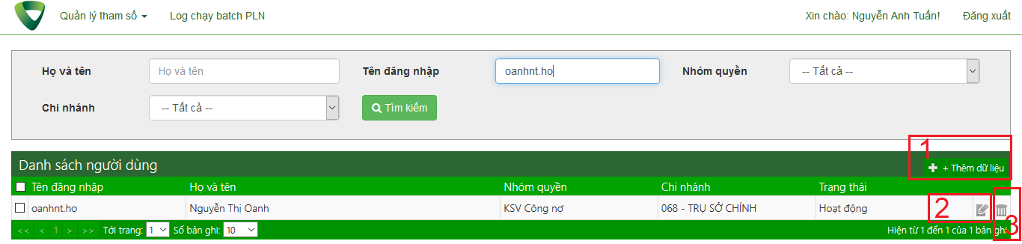

Thêm mới user:
Nhập đủ các thông tin sau:
- Tên đăng nhập: user AD không bao gồm domain (VD: tuanna2.ho, 0134568…)
- Họ và tên: điền tên đầy đủ
- Nhóm quyền: phân theo nguyên tắc các nhóm quyền như đã đề cập ở trên
- Chi nhánh: Chi nhánh của user (lưu ý chọn đúng để phân quyền dữ liệu)
- Phòng ban: Nhập phòng ban của user
- Trạng thái ( Cấp mới thì mặc định là Hoạt động)
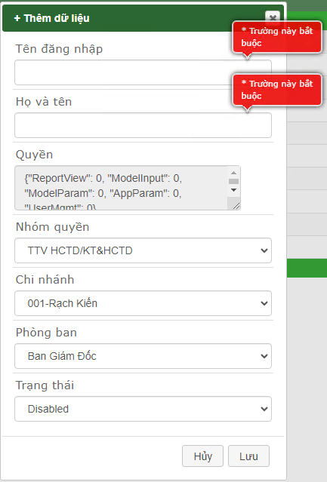
Sửa user:
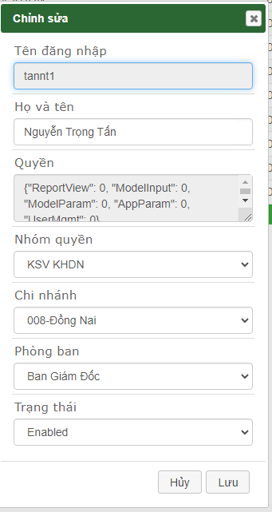
Có thể sửa tất cả các thông tin trong hình trên trừ “Tên đăng nhập”
Khóa user:
Vào chỉnh sửa user, chỉnh sửa trạng thái bản ghi về “ Disabled”.

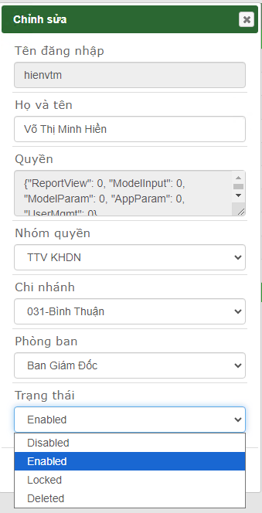
Mở khóa user:
Vào chỉnh sửa user, chỉnh sửa trạng thái bản ghi về “Hoạt động”.

II.Hướng dẫn xuất danh sách user CRPD
- Login vào Database với các thông tin bên dưới:
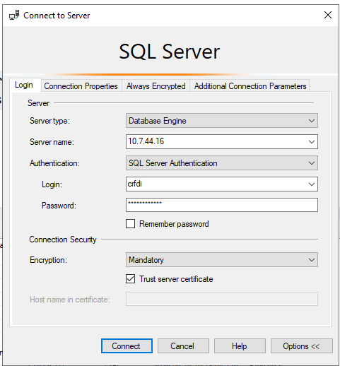
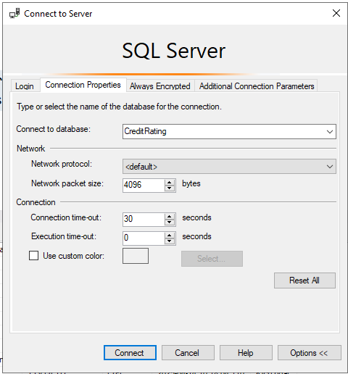

- Chạy câu lệnh sau để xuất danh sách user:
select
a.UserName,
a.FullName,
b.Description as BranchName,
c.Description as Permissions,
Case a.Status when 1 then N'Enabled' when 3 then N'Locked' when 4 then N'Deleted' else N'Disabled' end AS Status,
a.CreatedDate,
a.ModifiedDate
from Application.Users a
left join Parameter.DetailParameters b
on (CONVERT(nvarchar(50),a.BranchId) = b.Code and b.MasterParameterId =1)
left join Parameter.DetailParameters c
on (a.UserRoleId = c.Code and c.MasterParameterId=20)
Where 1=1
--and a.BranchId in (85,112,120,64,21,6,50,104,28,32) ----Thay Branch ID
order by b.Description asc, a.CreatedDate desc;

*********************************THE END*************************************

